PSEINT EJERCICIOS

JUAN DAVID VILLAMIZAR ESPINOSA

SERVICIO NACIONAL DE APRENDIZAJE SENA

FICHA: 2687548

TECNOLOGO ADSO

HEIDY LIZBETH ADARME ROMERO

SAN JOSE DE CUCUTA NORTE DE SANTANDER

24/07/2022

EJERCICIO 1

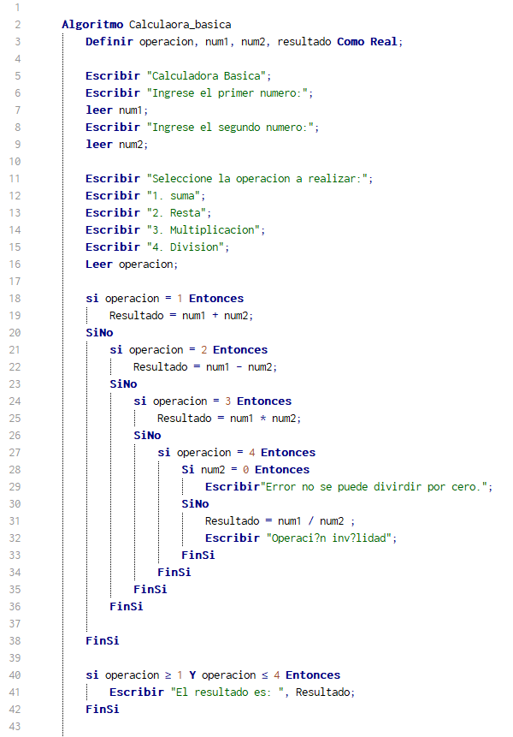

EJERCICIO 2

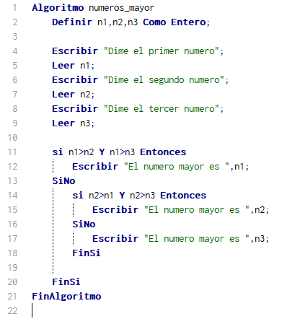

EJERCICIO 3

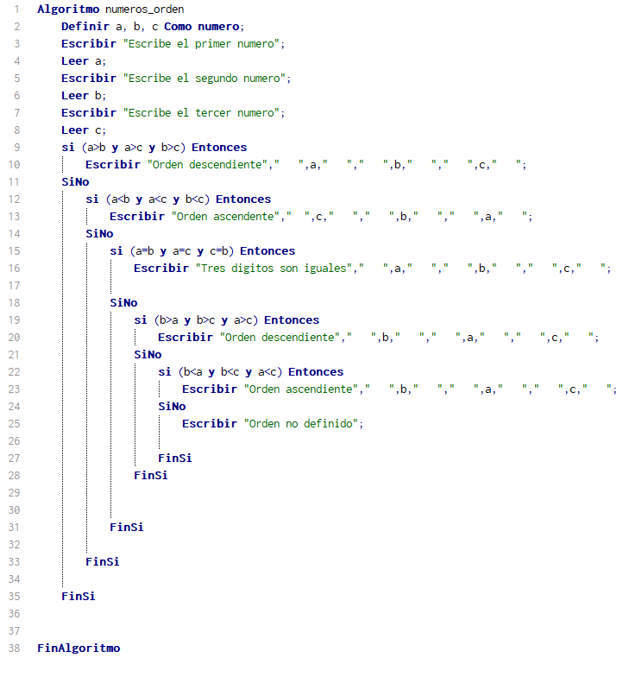

EJERCICIO 4

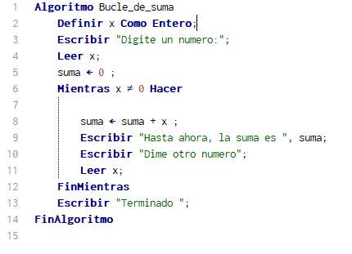

EJERCICIO 5

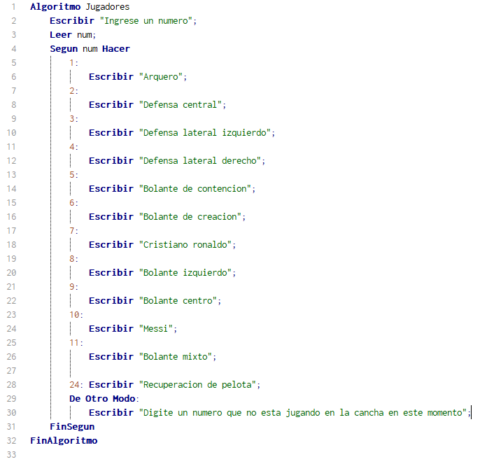

EJERCICIO 6

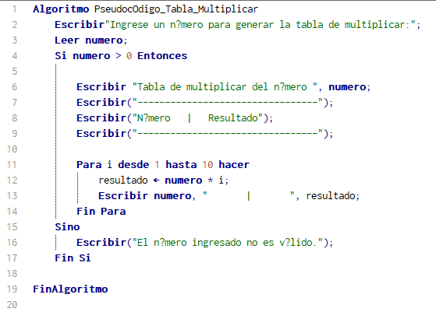

EJERCICIO 7

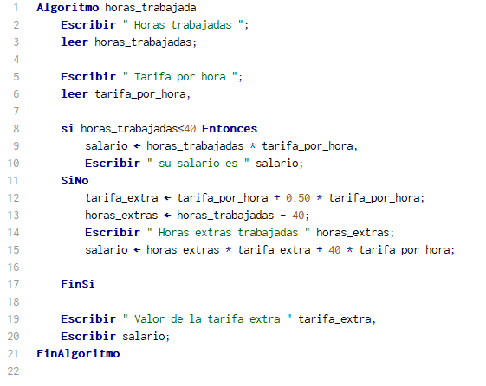

EJERCICIO 8

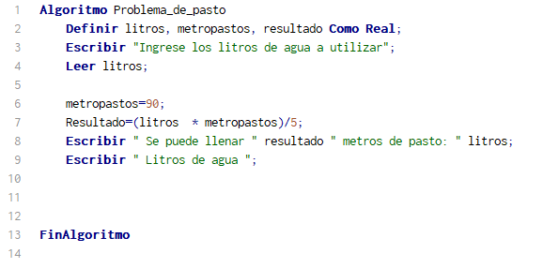

EJERCICIO 9

